Resolva todos os exercícios a seguir por meio do uso de funções em Python

1. Escreva em algoritmo que solicite ao usuário informar um número e retorne o quadrado deste número calculado em uma função chamada **quadrado(numero)**.
2. Crie um programa que permita calcular o Fatorial de um número a partir da função ObterFatorial(numero).
3. Escreva um programa que informe o MDC de dois números fornecidos através da função calculaMDC(num1, num2).
4. Crie um programa em Python que corresponderá a um jogo de adivinhação, onde o usuário deverá informar seu nome e terá 10 tentativas para adivinhar o valor sorteado pelo sistema, sendo este um número entre 1 e 200. A cada tentativa o usuário deverá receber uma mensagem dizendo se o número informado é maior, menor ou se ele acertou e foi vencedor. Informe também quantas tentativas restantes ele ainda possui. Deverão ser funções
   1. A menagem de saudação e apresentação do programa por meio de um cabeçalho.
   2. O código que sorteia o número
   3. O código que solicita ao usuário informar o número
   4. O código que verifica as tentativas
5. Crie um programa em Python para permitir o cálculo do IMC. O usuário informar os dados e o programa irá informar seu IMC e o que corresponde esse valor de acordo com a tabela a seguir:

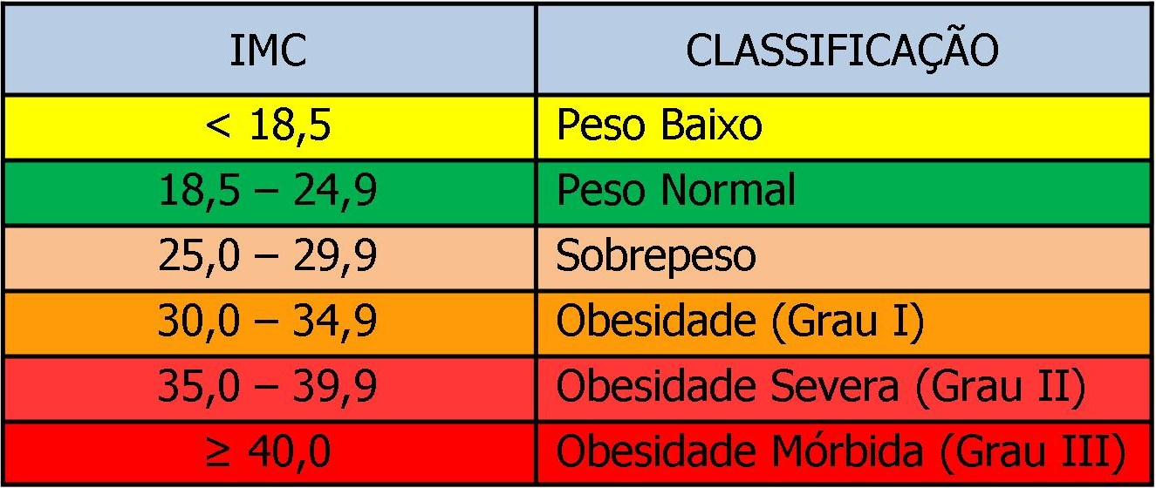

1. Crie um algoritmo que solicite ao usuário informar a temperatura em graus Celsius e retorne a mesma em Fahrenheit, calculando o resultado na função **fahrenheit(temp).**

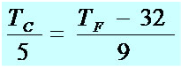

1. Altere o programa anterior para que o usuário informe a temperatura e a escala que deseja converter. O valor será calculado pela função convTemp(temp, escala). Dica: a escala informada deverá ser uma letra ‘c’ – Celsius / ‘f’ – fahrenheit.